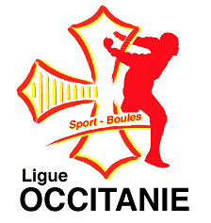

LIGUE OCCITANIE

CLUBS JEUNES U11 U13

Saison 2024 2025
Fiche d’Engagement

Nom de l’Equipe :

Nom & Prénom du Responsable :

Téléphone :

Adresse mail :

Composition de l’équipe (cette liste n’est pas limitative, elle pourra être complétée en cours de saison par de nouveaux joueurs).

Nom Prénom | N° Licence | Catégorie

Date(s) d’indisponibilité éventuelle(s) de votre boulodrome sur les dates officielles Clubs jeunes :

Responsable :
Date :
Nom :
Signature

Fiche à retourner avant le 20 octobre 18h00 à n.julia@ffboules.fr

